数据结构实验之通讯录
实验名称：使用链表和二叉树制作通讯录程序完成增删改查的操作
实验人员：张天宇，佘文哲，于梦，李华岩
实验设计：
使用二叉链表来完成通讯录的增删改查。
文件设置：
Contact.cpp定义了主函数，以及各个主功能的函数定义和实现
Tree.cpp实现了树的操作函数
Tree.h定义了树和树的操作函数
Node.cpp实现了节点的操作函数
Node.h定义了节点（通讯人的名字和号码）和节点操作函数
Makefile 声明如何编译
实验结果：
程序主界面，可以选择任意一个选项
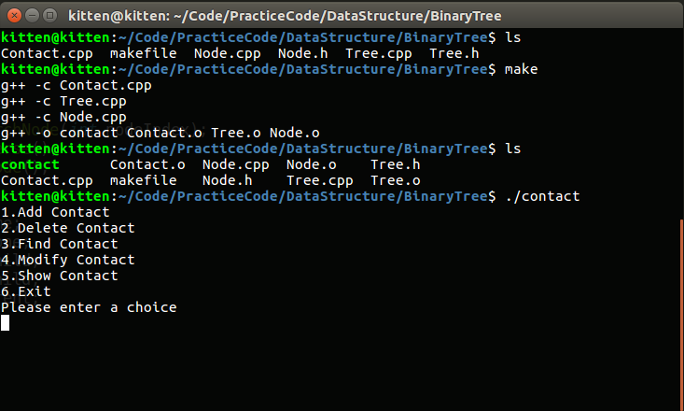
这是添加通讯录的界面，根据提示输入名字和电话号码，然后提示Success即为添加成功。
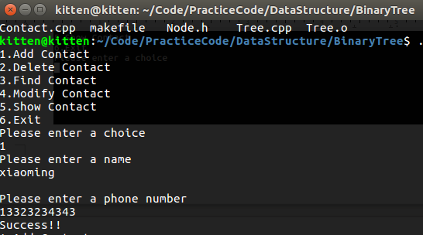
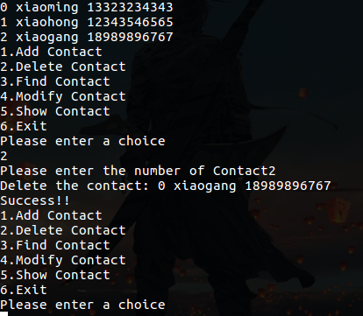
这个是删除通讯录界面，通过5选项展示所有通讯录来查看或者通过3选项查找需要删除通讯记录的编号，然后输入需要删除的编号既可以完成删除。

这个是查找通讯录的界面，通过输入查找的通讯录的名字来查找相应的通讯记录，包括编号，名字和电话号码。
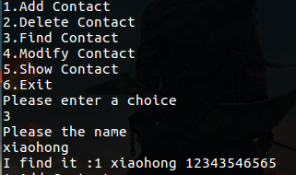

这个是修改记录界面，通过输入需要修改的记录的编号，再键入新的名字和电话号码，既可以完成修改
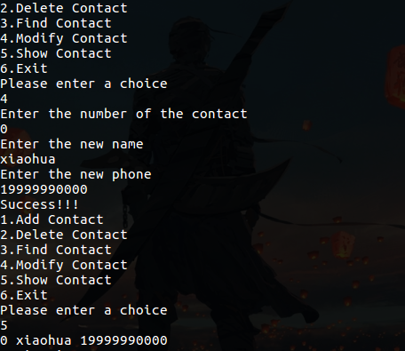

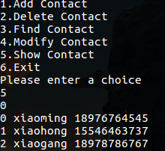
这个是展示所有通讯录的选项

代码实现：

